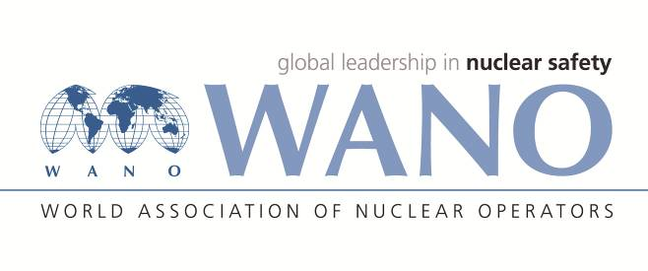 | World Association of Nuclear Operators  Moscow Centre  WANO – MC  25 Ferganskaya, Moscow, 109507, Russia  Phone. +7 495 376 15 87  Fax: +7 495 376 08 97  info@wanomc.ru

REQUEST
to provide technical and organizational information via WANO

Dear Colleagues,
Kudankulam NPP is asking to share your plant information regarding to the Service Inspection (ISI).

Detailed questions :

- NPP/Organization: KKNPP 1&2
- The topic of information request: In Service Inspection(ISI) in Nuclear Power Stations
- The goal of information request: Collect experience from other members in this area.
- Problem description: KKNPP 1&2 (VVER-1000) is in process of revising the station ISI manual. Current ISI manual is conducted according to PNAEG 007-008-89 (Rules for design and safe operation of equipment and pipelines of nuclear power plants).
Recently Russian Federation has issued NP-084-15 (Rules for monitoring base metal, welded joints and deposited surfaces during operation of equipment, pipelines and other components of nuclear power plants) which mainly deals with ISI requirements. This is issued for the first time and is effective from March 25, 2016.
KKNPP is willing to revise the ISI manual with change over from PNAEG 007-008-89 to NP-084-15.
- Specific questions:
      - What is date of construction of your NPP (before 25 March 2016 or after 25 March 2016)
      - Which norms is used for preparing ISI manual of your station.
      - If your station was using ISI manual based on PNAEG 007-008-89, Have to change over to NP-084-15 guide lines. If your station is changed over to NP-084-15 for ISI of components then What are the specific requirements the NPP has to meet for this changeover from PNAEG 007-008-89 to NP-084-15 for ISI purpose?
- Proposed organizations for sending this request: All NPPs in WANO-MC which are having VVER type of Reactor.
- Department – request initiator:
KKNPP Quality Assurance department

Russian:

З А П Р О С
технической/организационной информации
по линии ВАО АЭС

Уважаемые коллеги,
АЭС Куданкулам просит поделиться информацией по вопросам документационного обеспечения инспекции в процессе эксплуатации.

Описание проблемы:
АЭС Куданкулам 1 и 2 (ВВЭР-1000) находится в процессе пересмотра руководства ISI (Service Inspection) станции. Текущее руководство ISI разработано в соответствии с ПНАЭГ 007-008-89 (Правила проектирования и безопасной эксплуатации оборудования и трубопроводов атомных электростанций).
Недавно в Российской Федерации был издан документ НП-084-15 (Правила контроля основного металла, сварных соединений и наплавленных поверхностей при эксплуатации оборудования, трубопроводов и других компонентов атомных электростанций), который в основном касается требований ISI. Он издан впервые и вступил в силу с 25 марта 2016 года.
АЭС Куданкулам готова пересмотреть руководство ISI с изменением ПНАЭГ 007-008-89 на НП-084-15.

Конкретные вопросы:
1. Какова дата строительства вашей АЭС (до 25 марта 2016 года или после 25 марта 2016 года)
2. Какие нормы использованы для разработки руководства ISI на вашей станции.
3. Если ваша станция использовала руководство ISI, основанное на ПНАЭГ 007-008-89, должны ли Вы переходить на НП-084-15. Если ваша станция перешла на НП-084-15 для ISI компонентов, то каковы конкретные требования, которым должна соответствовать АЭС при переходе с ПНАЭГ 007-008-89 на НП-084-15 для целей ISI?

Bushehr NPP Answers and Recommendations in this regard:
Ответы и рекомендации АЭС Бушер в этой связи:

1—

2—

3--

**- Specific responses and comments:

--
--
--

